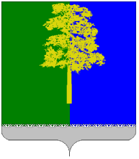

Муниципальное образование Кондинский район

(Ханты – Мансийский автономный округ – Югра)

ПРЕДСЕДАТЕЛЬ ДУМЫ КОНДИНСКОГО РАЙОНА

ПОСТАНОВЛЕНИЕ

от 23 марта 2016 года № 14-п
пгт.Междуреченский

О назначении помощника депутата
Думы Кондинского района

Руководствуясь решением Думы Кондинского района от 22 октября 2014 года № 500 «О Положении о помощнике депутата Думы Кондинского района» (с изменениями от 26 января 2016 года № 48), представленными документами:
- Назначить Баталову Надежду Андреевну помощником депутата Думы Кондинского района от муниципального образования городское поселение Куминский Ермакова Сергея Григорьевича.
- Настоящее постановление опубликовать в газете «Кондинский вестник» и разместить на официальном сайте органов местного самоуправления Кондинского района.
- Контроль за выполнением настоящего постановления оставляю за собой.

Исполняющий обязанности
председателя Думы Кондинского района А.А. Немзоров

